在线股票行情交易

需

求

分

析

书



海南财富无线信息技术有限公司

HaiNan Fortune Wireless Technology Co. , Ltd.

2013年10月

引　　言

财富无线是从事金融证券信息服务，提供与金融证券有关的电信增值业务整体解决方案（含3G应用）、有线数字电视金融证券服务平台、金融证券研究终端、投资咨询终端的专业机构，是行业公认的技术领先者；公司持有中国工业和信息化部核发的跨地区电信增值业务经营许可证，公司自主研发的产品已在国家版权局登记注册。公司现有员工近100人，总部设在海口；下设北京、上海、深圳、重庆、成都、沈阳六家分公司，同时在上海、海口等地设有研发机构。

作为我司技术团队重点研发产品之一，微信服务平台已经升级为V2.0版，在完善微信基础功能基础上集成了多项先进技术和应用。秉承高效、稳定、可持续的产品理念，我们将致力打造一个完美的微信服务平台。得到证券行业多家客户的好评和期待。

财富无线基于对微信服务平台建设的深刻理解和多年从事证券行业软件项目的丰富经验。

目 录

第1章、 前 言 1

1.1 背景 1

1.2 目标和范围 1

1.3 方法 1

第2章、 股票行情 2

2.1 我的自选 2

2.2 市场行情 3

2.3 分时图 5

2.4 K线图 6

2.5 个股搜索 7

2.6 综合资讯 9

第3章、 股票交易 11

**3.1** **登录功能** 11

3.1.1 登录 11

3.1.2 安全解决方案 11

3.1.3 首页 12

**3.2** **交易** 13

3.2.1 委托买入 13

3.2.2 委托卖出 15

3.2.3 市价买入 16

3.2.4 市价卖出 17

3.2.5 新股申购 18

3.2.6 撤单查询 19

**3.3** **查询** 20

3.3.1 资金查询 20

3.3.2 股票持仓 21

3.3.3 当日委托 22

3.3.4 当日成交 23

3.3.5 资金流水查询 23

3.3.6 历史委托查询 24

3.3.7 历史成交 25

3.3.8 配号查询 26

3.3.9 中签查询 26

**3.4** **银证转帐** 27

3.4.1 银行转证券 27

3.4.2 证券转银行 28

3.4.3 当日转帐流水 29

**3.5** **帐号** 30

3.5.1 密码修改 30

3.5.2 注销 30

# 前 言

## 背景

随着微信广泛普及，庞大用户群体的爆发式增长，受到越来越多的企业关注和重视。受渐商证券的委托，我司承建股票行情和交易系统。为了更好地完成该项目的建设，搭建一个高效、专业、稳定的微信服务平台。需对微信平台业务需求进行全面、科学地了解与分析。

## 目标和范围

微信服务平台包括微信业务功能的实现和后台管理平台两部分，微信业务功能主要体现在微信客户端上实现，管理平台作为支撑管理系统。使两者紧密结合，形成一套完整的微信平台系统。将为渐商证券提供一个新的营销、客服、在线交易等渠道。本文档主要描述在线股票交易和行情功能支持：

行情：自选股，市场行情，分时图，日K线图，个股搜索，综合资讯,F10

交易：

1. 交易：委托买入，委托卖出，市价买入，市卖出，新股申购，撤单查询
2. 查询：资金查询，股票持仓，当日委托，当日成交，资金流水查询，历史委托查询，历史成交，配号查询，中签查询。
3. 银证转帐：银行转证券，证券转银行，当日转帐流水
4. 帐号：密码修改，注销。

## 方法

本文档仅对渐商证券微信在线股票交易行情功能说明。

# 股票行情

## 我的自选

支持添加我的自选股，方便快速查看关注的个股信息

下图：在个股详情界面的最右上角图标“+”,点击这个图标以后就会把这个股票添加到自选中。如果它已经在自选股中就会显示“_”的图标。

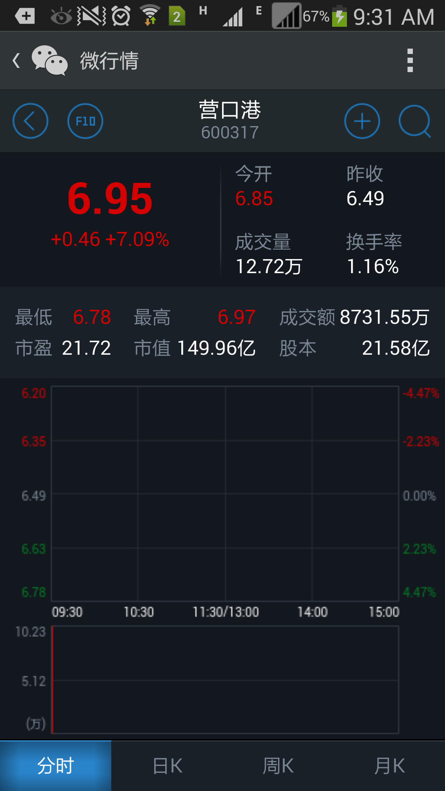

下图：在自选股管理界面中，点击的图标表示把这个股票从自选股中删除。

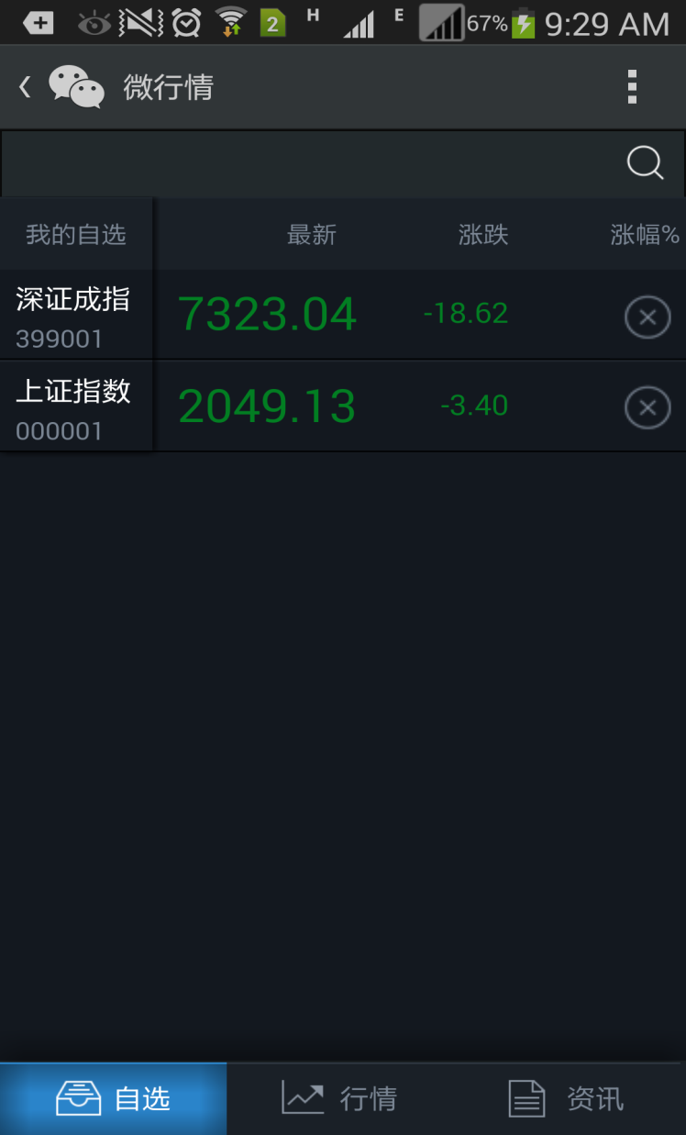

## 市场行情

共有大盘指数、沪市、深市、沪深四大块，可快速浏览市场的一些基本信息，如最新价、涨跌、涨幅等。其中沪、深下又有A股、B股、指数、债券、开放式基金等分组，方便用户过滤、查看特定的市场信息。

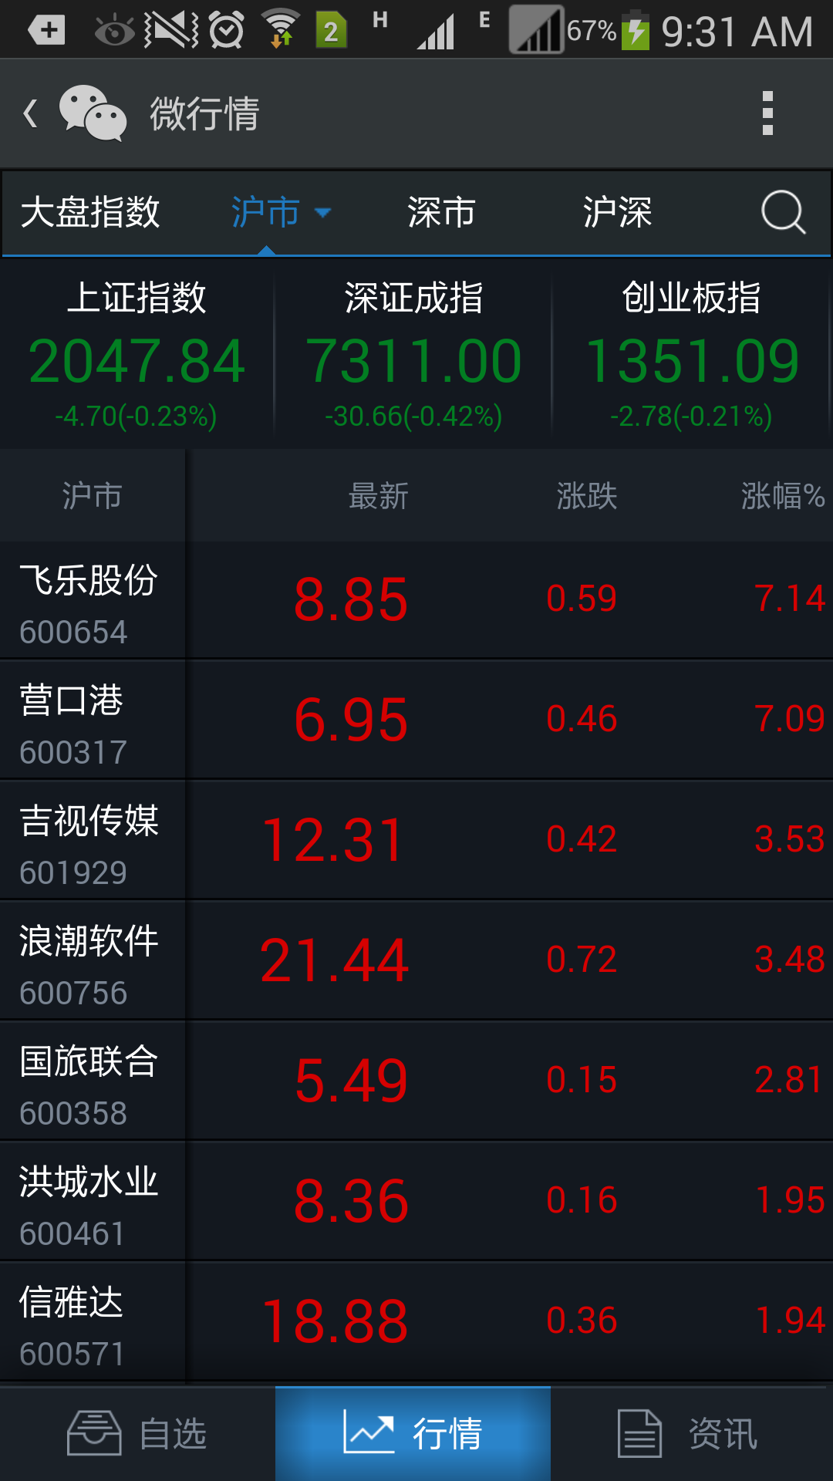

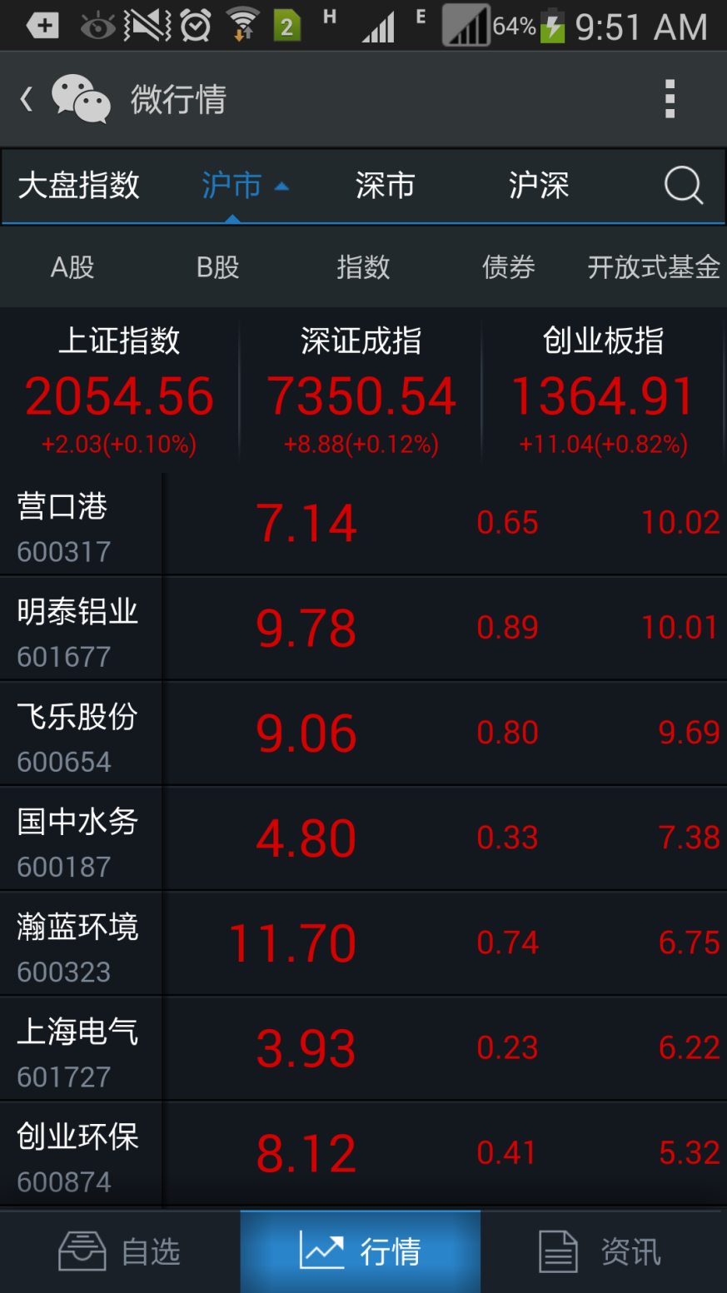

## 分时图

实时的、动态更新的分时走势数据。除股票基本信息外，采用html5 canvas实现其分时走势、均价线（指数没有）、成交量图。



## K线图

实时的、动态更新的日K线数据。除基本信息外，采用html5 canvas实现其日K、均线（MA5,MA10,MA20）、成交量图。

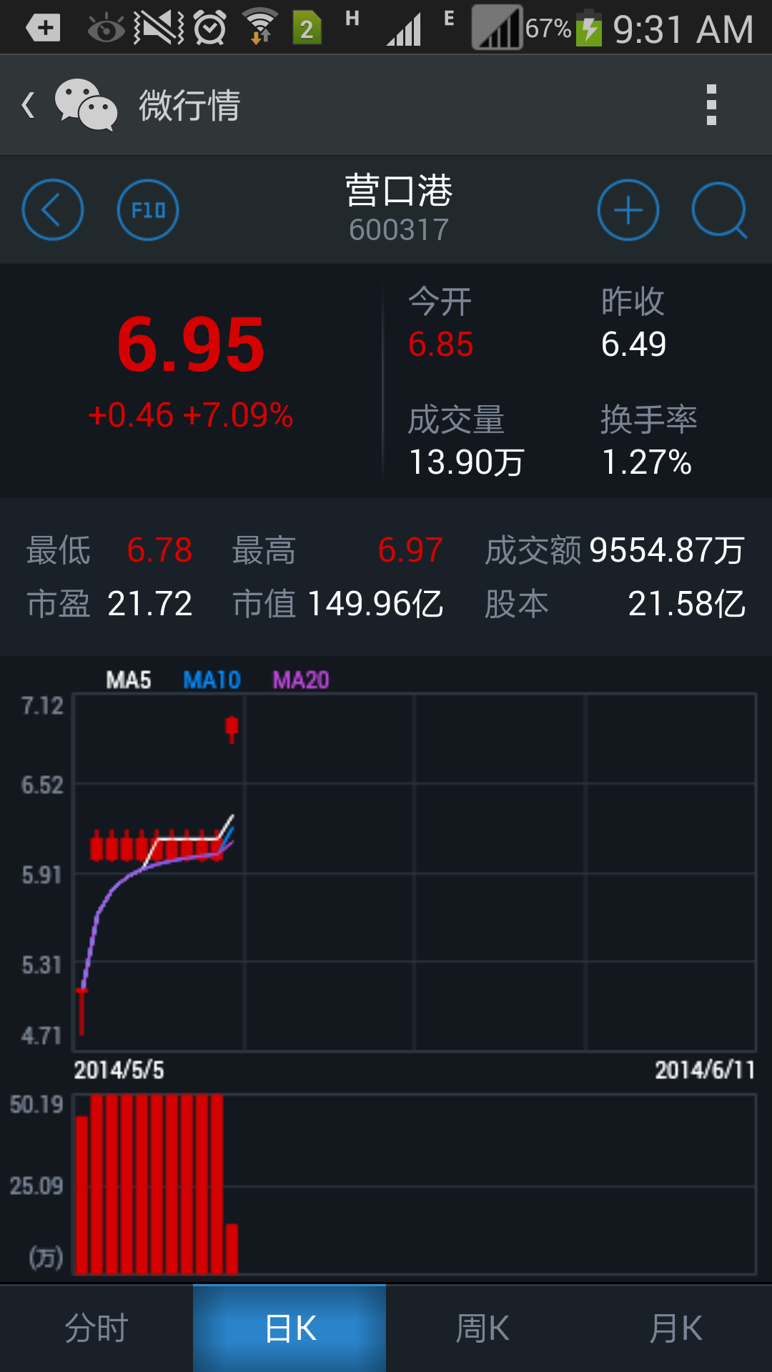

## 个股搜索

根据股票代码或拼音快速检索股票，点击查看其具体信息。采用虚拟键盘设计，方便用户快速输入代码、字母。

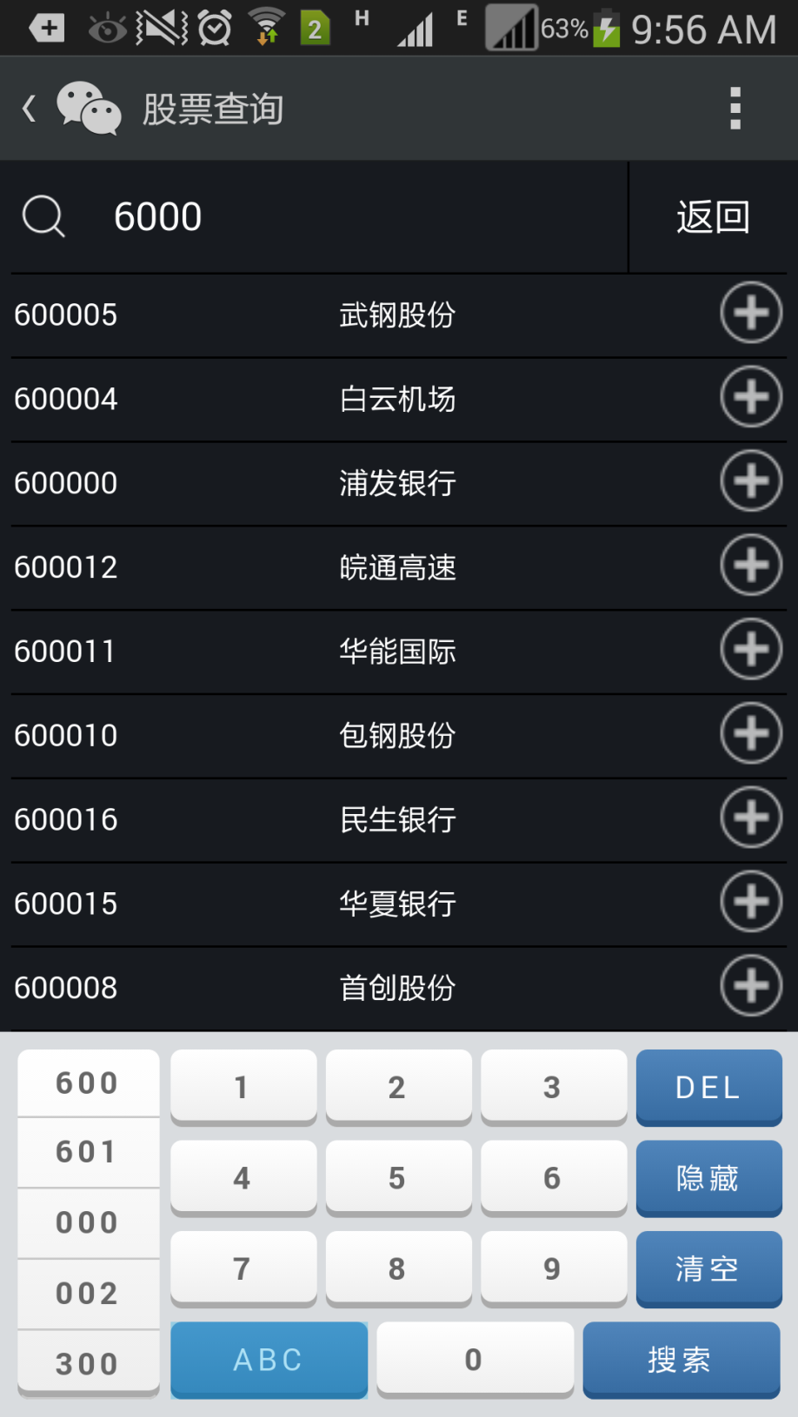

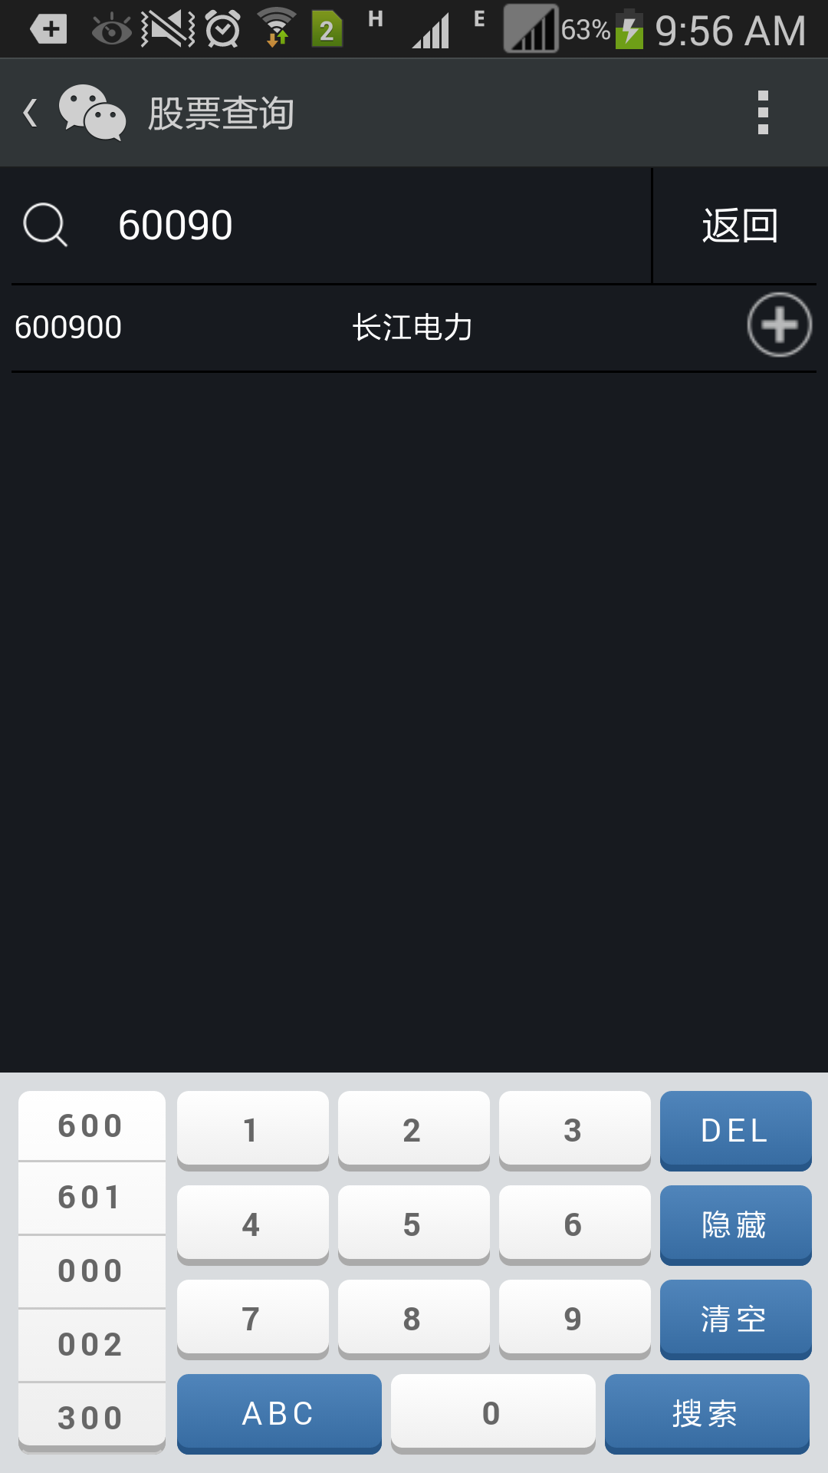

## 综合资讯

综合资讯的内容现在界面上只是暂时用到德邦证券这个项目中的资讯，在实际中会根据客户需求个性化定制。在后面的阶段会把海口资讯部门的全部资讯接入进来。

主要分四大类：市场动态，市场研究，新股上市，财经简评

比如：我们公司海口就有九大类：证券头条，国际财经，财经焦点，财经纵览，板块聚焦，名家视点，新股指南，产经动态，公司新闻在系统设计上我们要做得比较灵活

这些类别会根据用户需求进行更改，增加或减少。

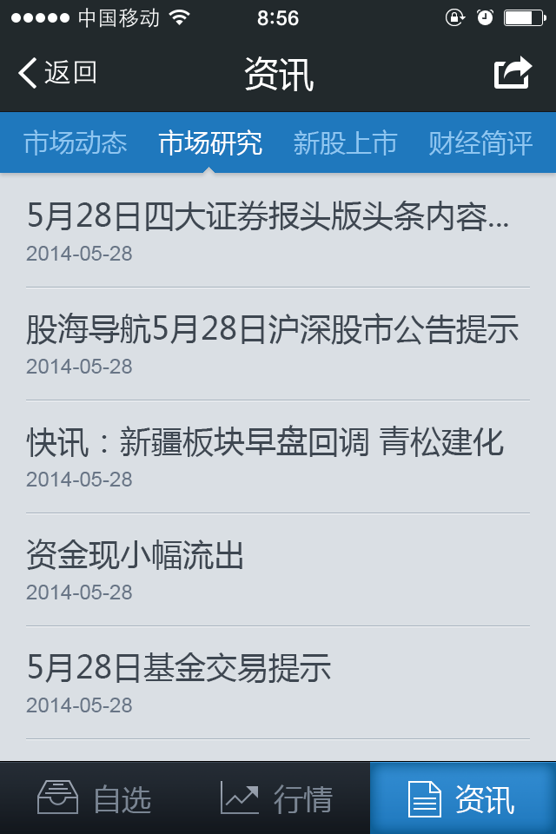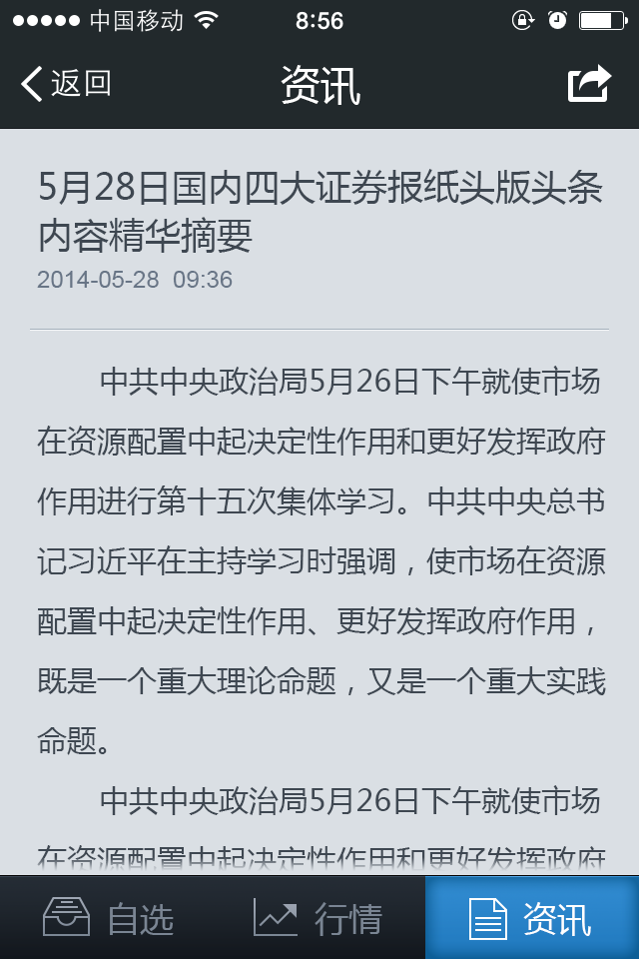

# 股票交易

## **登录功能**

### 登录

登录模块目前提供两种方式进行登录：

账号类型：资金账号、深证A股、上证A股（单选）

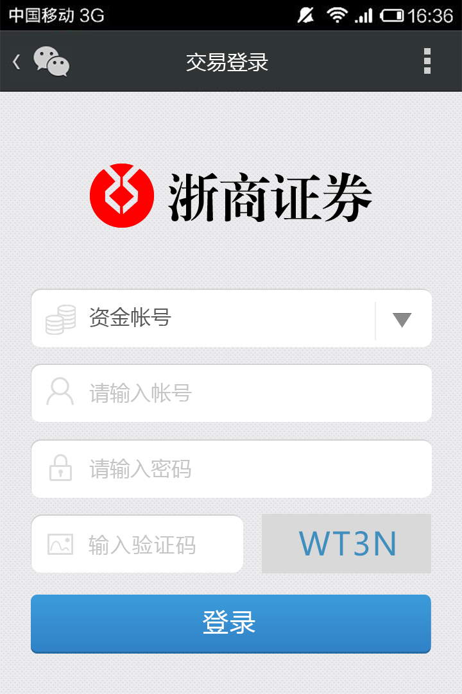

### 安全解决方案

作为交易的入口，在安全方面的把关非常重要，目前采用：

1. 锁定账号一段时间 （如果连续输错几次密码），避免恶意的用户轮询查询密码
2. 用RSA加密用户密码，防止在传输过程中被截获破解
3. 在有提交表单的页面增加随机码，以防止钓鱼网伪造表单提交。
4. 图片验证码

### 首页

登录成功以后会进入首页的主界面：



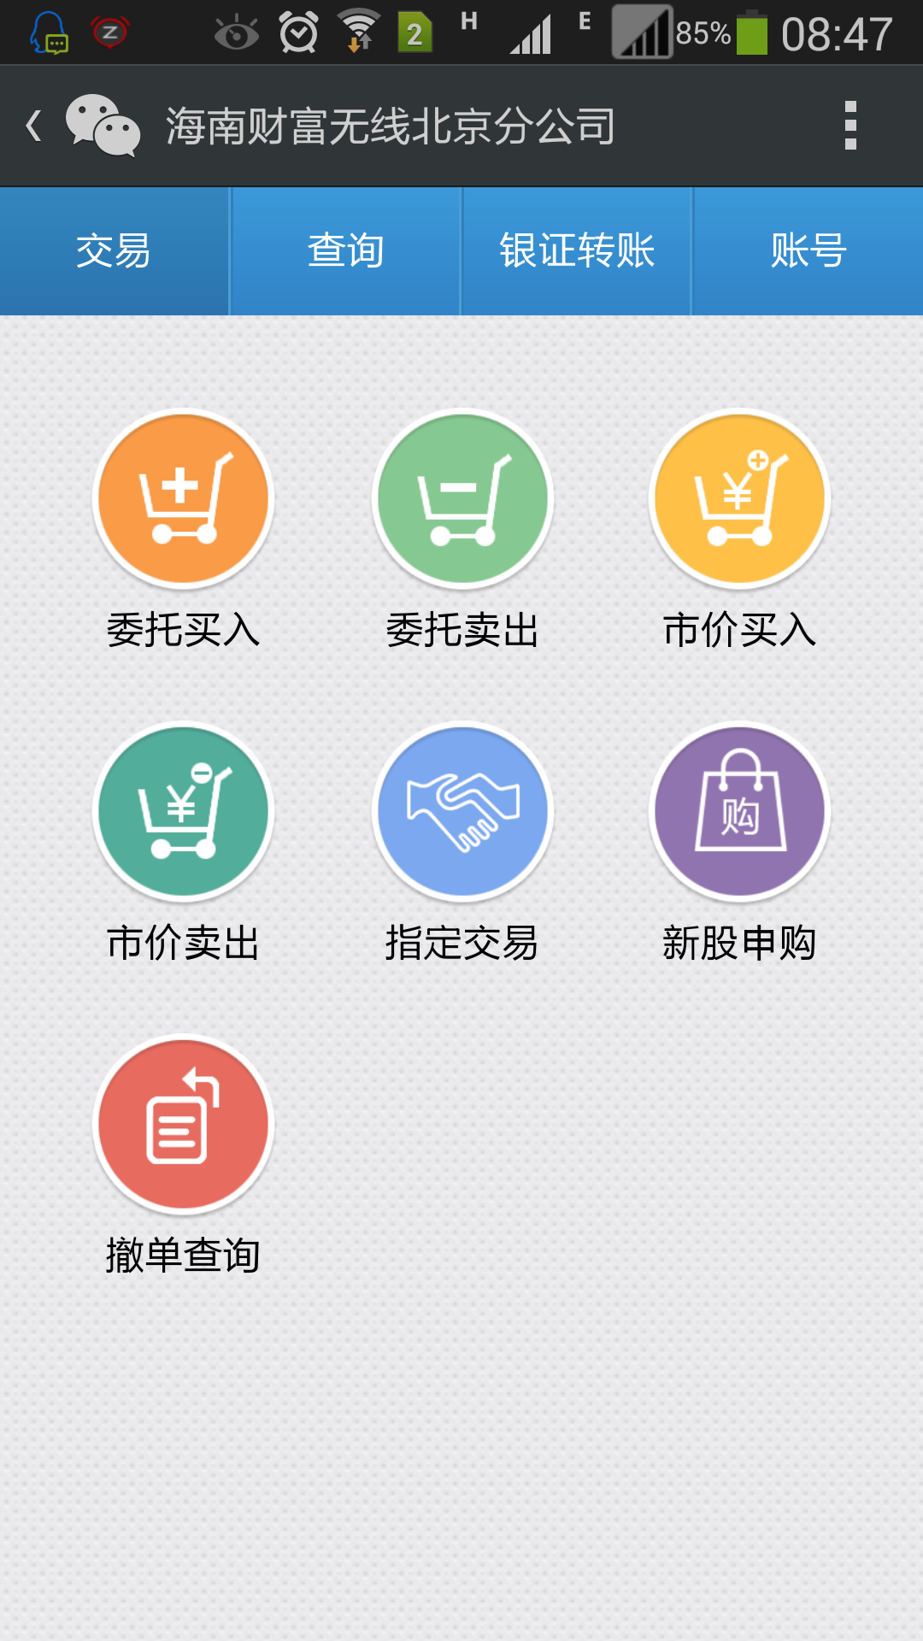

我们它所有的功能归类分成四大类功能：交易，查询，银证转帐，帐号。

## **交易**

### 委托买入

该委托买入为限价委托买入。

用户需要输入证券代码、委托价格以及股数，股数必须为100的整数倍。系统根据用户输入的证券代码而选择对应的股东号。

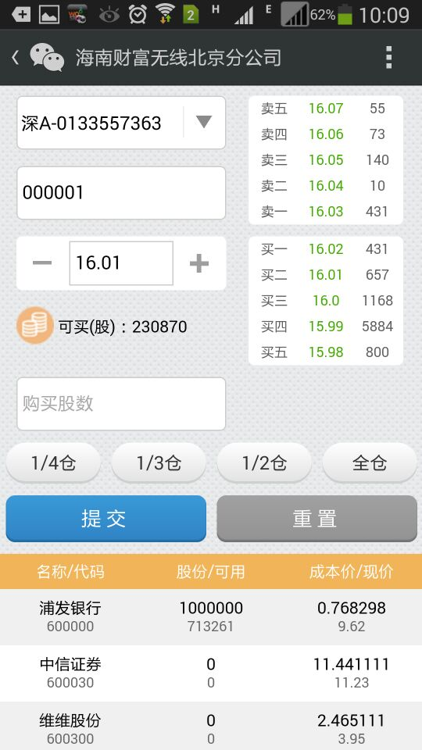

### 委托卖出

该委托卖出为限价委托卖出。

用户需要输入其所持仓的证券代码，委托价格以及股数。

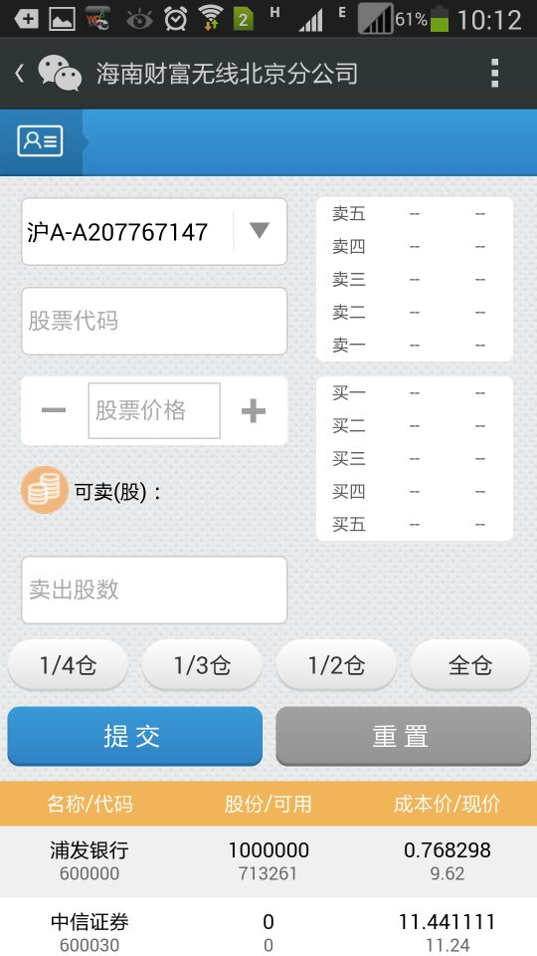

### 市价买入

市价买入中没有提供价格的输入，价格由市场决定。

用户只需要输入证券代码和委托股数。

对于上交所的，提供两种类型：

1. 最优五档立即成交剩余撤单
2. 最优五档立即成交剩余转限价

对于深交所的，提供五种类型：

1. 市价转限价订单
2. 最优价格订单
3. 立即成交否则撤销
4. 最优五档立即成交否则撤销
5. 全部成交否则撤单

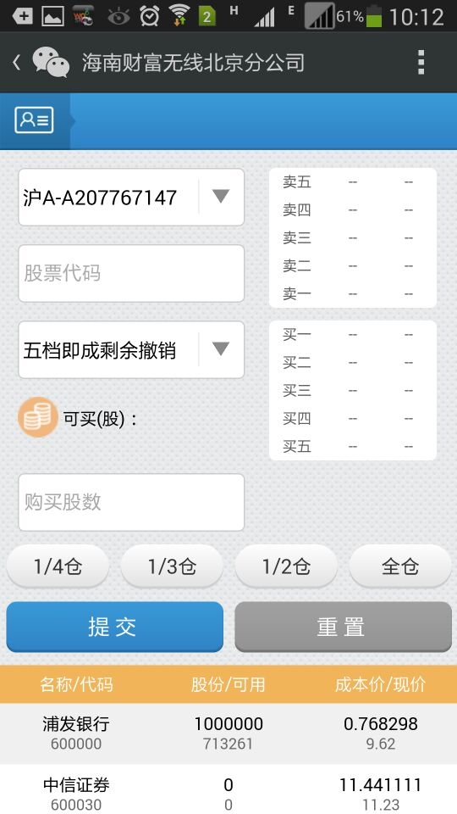

### 市价卖出

市价卖出中没有提供价格的输入，价格由市场决定。

用户只需要输入证券代码和委托股数。

对于上交所的，提供两种类型：

1. 最优五档立即成交剩余撤单
2. 最优五档立即成交剩余转限价

对于深交所的，提供五种类型：

1. 市价转限价订单
2. 最优价格订单
3. 立即成交否则撤销
4. 最优五档立即成交否则撤销
5. 全部成交否则撤单

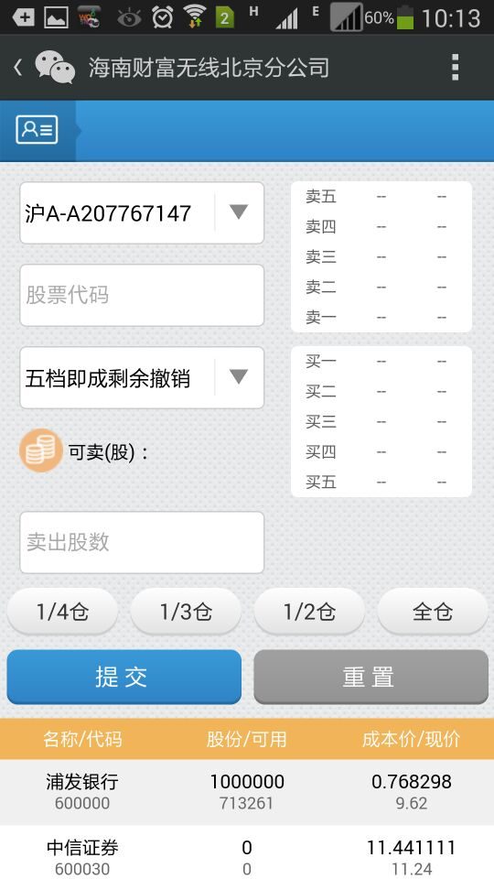

### 新股申购

在新股申购中，用户需要输入的是申购的证券代码，申购价格以及申购的股数。

对于上证：申购的股数为1000的整数倍。

对于深证：申购的股数为500的整数倍。

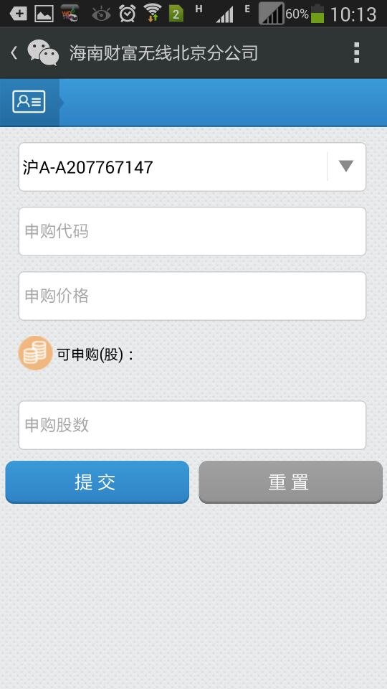

### 撤单查询

撤单只能撤销当天委托中的未全部成交的订单。

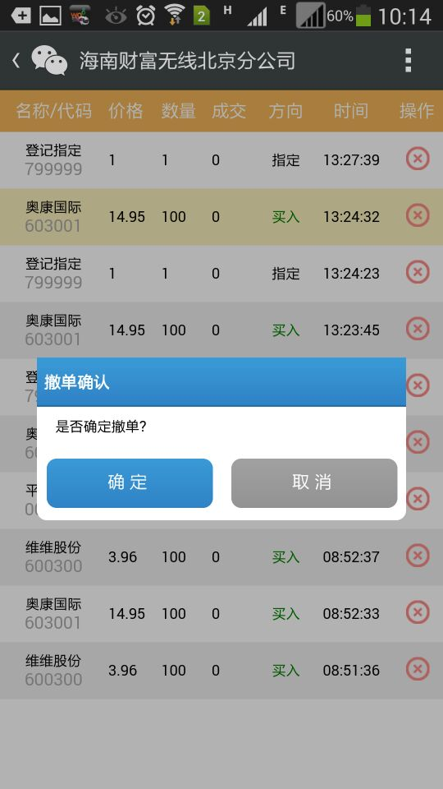

## **查询**

### 资金查询

资金查询是查询用户资金账号的信息。包括资金账户、资金余额、冻结资金、可用资金、可取资金、股票市值、总资产。

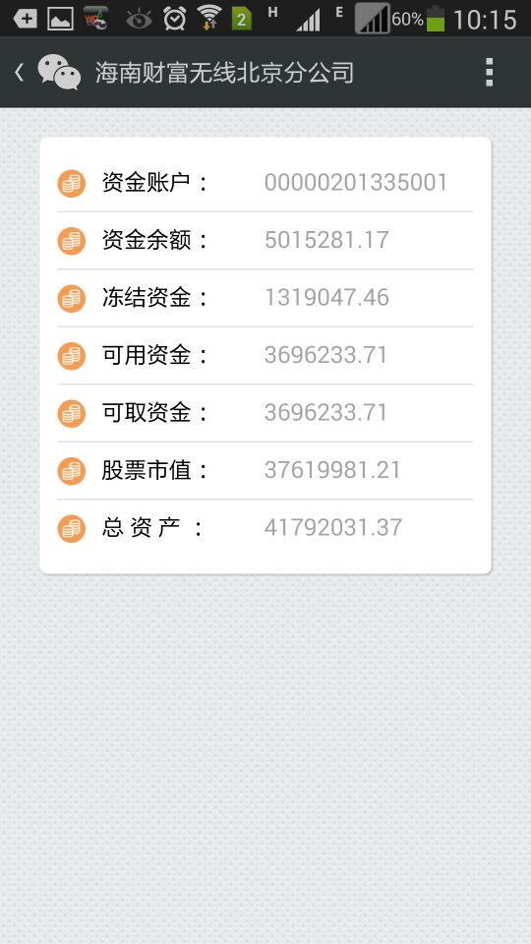

### 股票持仓

持仓查询包括股东号、交易所、证券代码、证券名称、币种、数量、可申购数量、可卖出数量、冻结数量、未开收数量、最新市值、最新价、买入均价、成本价、保本价、浮动盈亏、累计盈亏、摊薄成本价、摊薄保本价、摊薄浮动盈亏。

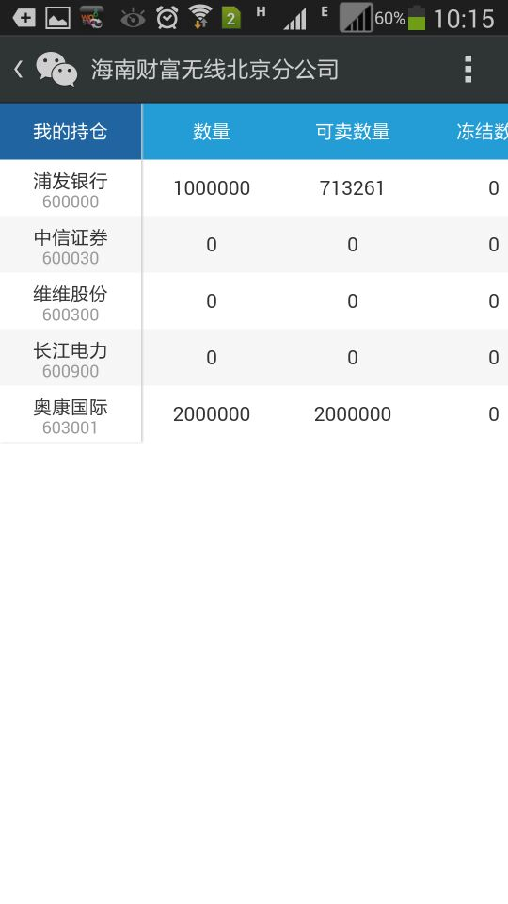

### 当日委托

查询当日委托包括股票代码、股票名称、委托价格、数量、买卖类别、委托时间、委托状态。

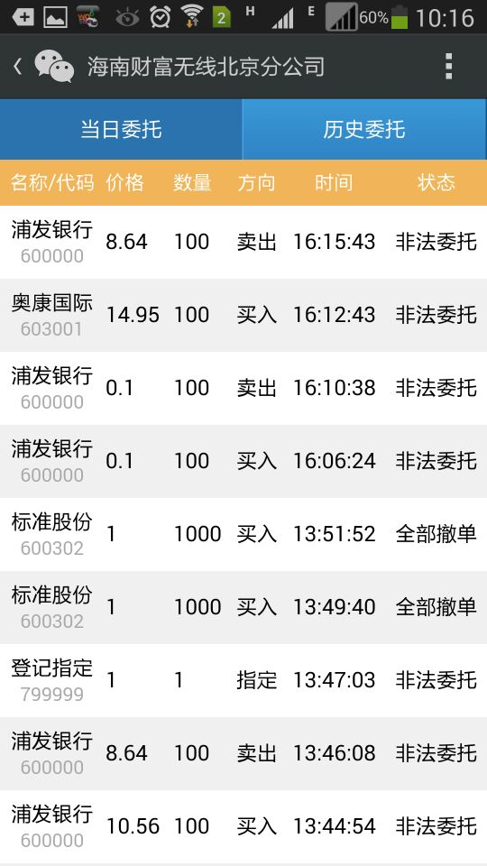

### 当日成交

查询当日成交包括股票代码、股票名称、成交价格、成交数量、买卖类别、成交金额。

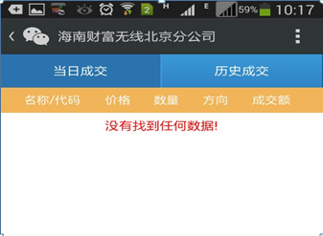

### 资金流水查询

查询资金流水包括发生日期、发生额、业务、资金余额。

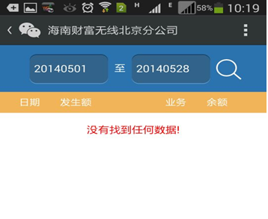

### 历史委托查询

查询历史委托包括股票代码、股票名称、委托价格、数量、买卖类别、委托日期、委托状态。

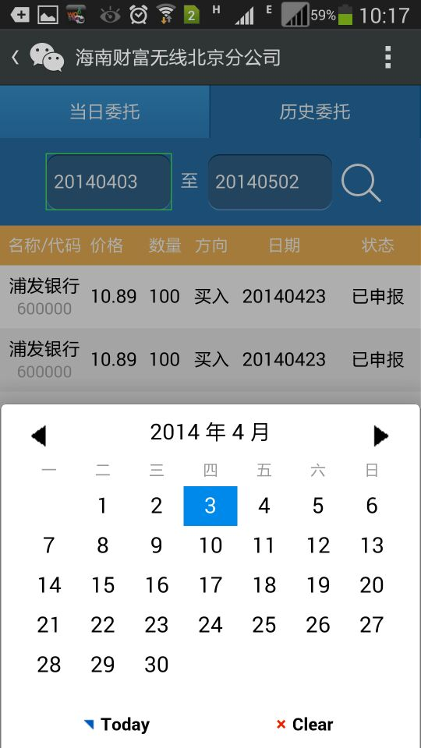

### 历史成交

查询历史交包括股票代码、股票名称、成交价格、成交数量、成交日期、成交时间。

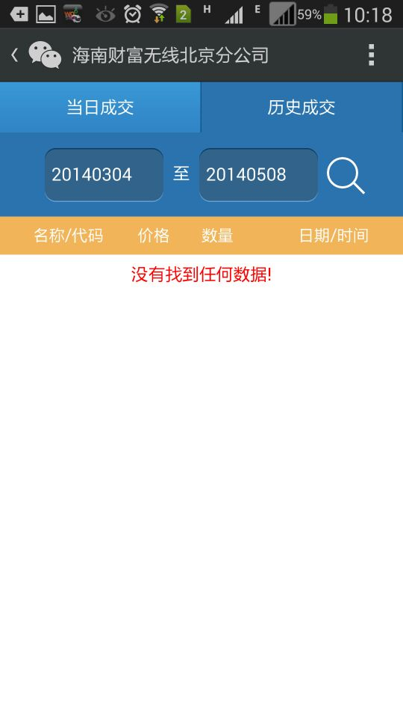

### 配号查询

配号查询包括证券代码、证券名称、配号数量、日期时间。

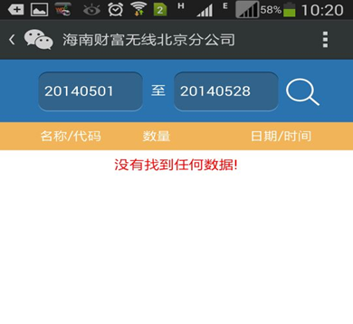

### 中签查询

中签查询包括证券代码、证券名称、中签数量、日期时间。

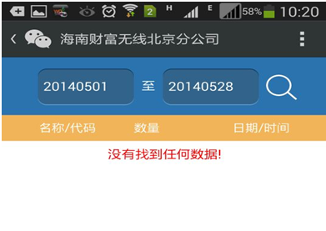

## **银证转帐**

### 银行转证券

把资金从银行转到资金账号。

用户需要输入银行的密码和转账金额。

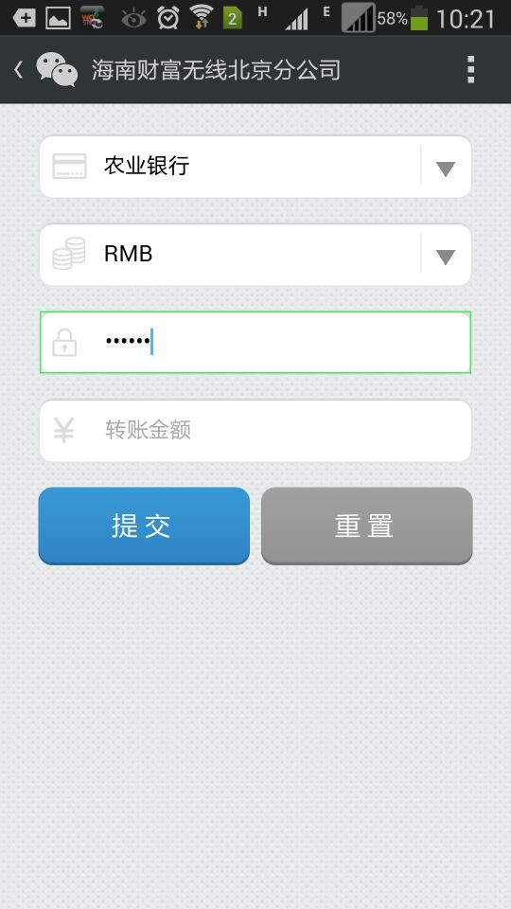

### 证券转银行

把资金从证券资金账号转入到银行账号。

用户需要输入资金密码和转账的金额。

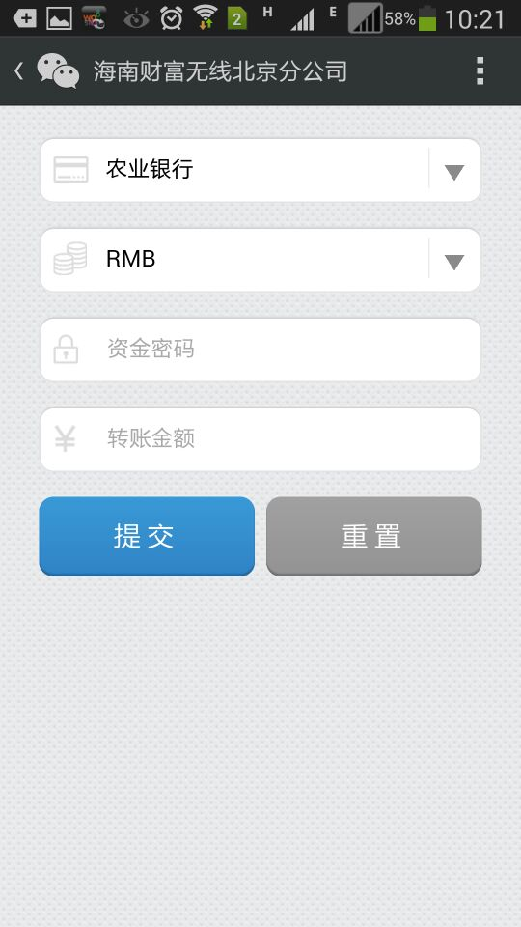

### 当日转帐流水

查询转账流水包括 申请的时间、转账金额、业务类别、申请结果。

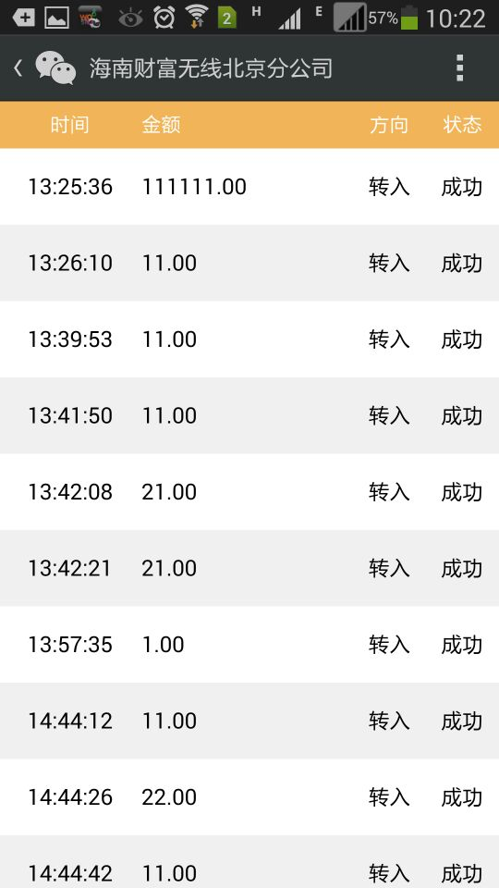

## **帐号**

### 密码修改

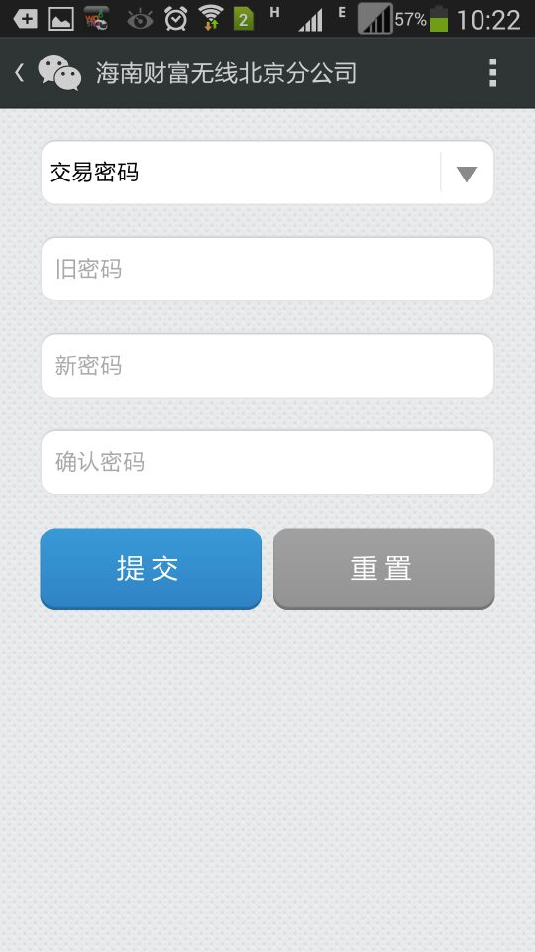

### 注销

注销其实是一个退出登录，直接返回到登录界面。